恒达微波官方网站
产品说明书
信息架构 · 内容运营 · 询单管理
高保真演示版 | 版本：V1.0 | 日期：2026年9月
本说明书用于管理层及相关部门评审官网产品结构、前后台运营关系与询单处理方案。界面截图体现设计方案，不等同于生产系统已完成接口、数据持久化或权限部署。
目录
1 执行摘要 4
1.1 核心结论 4
1.2 本说明书覆盖范围 4
2 产品定位与目标用户 4
2.1 产品定位 4
2.2 目标用户与核心任务 4
2.3 业务目标 5
3 信息架构与导航设计 5
3.1 全站信息架构 5
3.2 顶部导航及子导航的存在意义 6
3.3 关键用户路径 6
4 首页布局说明 7
5 核心前台模块说明 8
5.1 关于我们与能力介绍 8
5.2 解决方案 8
5.3 产品中心与产品搜索 8
5.4 新闻中心与技术资料 8
5.5 人力资源 9
5.6 联系我们 9
6 后台内容管理与前后台联动 9
6.1 内容对象映射 9
6.2 典型内容发布流程 10
7 询单管理模块 10
7.1 模块定位与导航位置 10
7.2 前台询单来源与类别 10
7.3 询单统计 11
7.4 询单列表与详情处理 11
7.5 询单处理闭环 11
7.6 当前原型边界 11
8 用户转化与内容运营闭环 12
9 权限、隐私与内容治理建议 12
10 实施边界与待确认事项 12
10.1 当前可用于评审的内容 12
10.2 正式实施前的确认清单 13
10.3 建议交付形态 13
11 结论与下一步 13
附录 A：高保真界面截图索引 13
A.1 首页：品牌导览与业务入口 14
A.2 解决方案：场景说明与咨询转化 15
A.3 产品中心：目录、型号与资料申请 16
A.4 新闻中心：前台展示与内容维护 17
A.5 人力资源与招聘运营 18
A.6 联系我们：销售、售后与供应链 19
A.7 后台内容管理：产品与解决方案 21
A.8 询单管理：统计、列表与处理详情 22

1 执行摘要
本说明书面向公司管理层、市场运营、产品/技术和人力资源等协作角色，解释恒达微波官方网站的产品定位、信息架构、主要用户路径、内容管理方式及询单处理闭环。文档以已提供的前台与后台高保真截图为依据，辅助评审网站结构和后续运营方案。

1.1 核心结论
官网不只是企业介绍页面，而是承接品牌认知、行业方案理解、产品查询、内容传播、人才招募和业务线索收集的统一数字入口。前台按用户目标组织导航；后台按可运营的内容对象组织管理；询单管理则承接各业务入口的客户意向，并形成可分派、可跟进、可统计的处理链路。

1.2 本说明书覆盖范围
- 官网前台：页面布局、顶部导航、主要模块及各模块的目标与入口关系。
- 内容运营：产品、解决方案、新闻、人力资源等内容如何由后台维护并在前台呈现。
- 询单管理：询单来源、统计视图、列表处理、详情抽屉及数据联动边界。
- 演示说明：区分已呈现的高保真界面、预期业务流程与尚待接口/规则确认的能力。

2 产品定位与目标用户

2.1 产品定位
恒达微波官方网站是企业对外展示和业务沟通的数字化门户。网站围绕“认识企业—理解能力—查找产品/方案—建立联系”组织信息，使不同访客能够快速找到与自身任务相关的内容，并通过咨询、资料申请或合作入口进入下一步沟通。

2.2 目标用户与核心任务
用户群体 | 主要问题 | 网站提供的支持
潜在客户/采购人员 | 企业是否可靠，是否有匹配的产品或方案，如何联系 | 企业与能力介绍、方案浏览、产品目录/参数、业务咨询与规格书申请
研发/工程技术人员 | 产品参数、应用方式、配套能力和技术资料 | 产品型号与指标、解决方案及子系统、微波知识与论文资料
现有客户 | 售后问题如何反馈，能否快速找到服务渠道 | 售后服务入口、投诉建议表单、销售网络与联系方式
供应商/合作伙伴 | 如何提交供应链合作意向 | 供应链合作说明与申请入口
求职者/高校人才 | 岗位、培养机会和招聘联系方式 | 招聘动态、研究生培养、人事行政联系方式
市场与内容运营人员 | 如何持续更新官网内容并保证信息准确 | 后台内容列表、编辑、预览、发布/上下架等管理能力设计

2.3 业务目标
- 统一品牌形象，传达企业资质、发展历程和综合能力。
- 将复杂的产品目录转化为可浏览、可比较、可申请资料的产品体验。
- 以应用场景组织解决方案，帮助客户从业务问题进入相关系统与产品。
- 通过新闻、技术资料和招聘内容支持品牌传播、专业影响力与人才吸引。
- 将官网不同位置产生的客户需求汇集为可跟进的询单，支持后续统计和运营复盘。

3 信息架构与导航设计

3.1 全站信息架构
首页

├─ 关于我们：认识企业、理解资质与能力

├─ 解决方案：按应用场景了解系统能力

├─ 产品中心：按产品领域和目录层级查找产品/型号

├─ 新闻中心：了解企业动态、媒体报道与行业活动

├─ 人力资源：了解招聘、培养和联系渠道

├─ 技术资料：获取专业知识与论文资料

└─ 联系我们：销售、售后、供应链合作及业务咨询

首页作为入口和导览页，同时汇总公司概况、产品领域、能力介绍和业务咨询等关键内容。顶部导航服务于全站主要任务；底部导航提供补充入口、联系方式和次级内容访问路径。

3.2 顶部导航及子导航的存在意义
一级导航 | 子导航/主要内容 | 存在意义 | 主要目标
关于我们 | 公司介绍、发展历程、资质荣誉、公司活动、媒体宣传、能力介绍 | 回答“这是一家怎样的企业、有什么积累和能力” | 建立信任与品牌认知
解决方案 | 气象雷达、卫星通信 | 按客户应用场景组织系统级内容，避免只从零散型号开始浏览 | 引导方案交流与咨询
产品中心 | 天线系列产品、无源系列产品、有源系列产品、伺服转台系列产品、分系统类产品、来图加工系列产品 | 提供从领域、目录分类到型号和技术指标的查找路径 | 产品发现、选型、规格书申请
新闻中心 | 公司新闻、媒体报道、行业资讯、学术展会、电子报 | 持续展示企业动态、行业参与和专业影响 | 品牌传播与内容沉淀
人力资源 | 招聘动态、研究生培养、人事行政联系方式 | 为求职者、高校学生及人才合作对象提供独立入口 | 招聘转化与雇主品牌
技术资料 | 微波知识、论文下载 | 提供专业知识与公开技术资料，支持技术认知和内容传播 | 专业影响、持续访问
联系我们 | 销售网络、售后服务、供应链合作 | 按不同沟通目的分流，减少访客寻找正确联系渠道的成本 | 销售、服务及供应链线索承接
导航名称应尽量贴近访客的任务语言。将产品与解决方案分开，是因为前者回答“有哪些产品、参数如何”，后者回答“针对某种应用如何组合系统能力”；将销售、售后和供应链合作分开，则是为了让不同类型的联系诉求进入更合适的业务通道。

3.3 关键用户路径
用户意图 | 推荐路径 | 关键行动
评估供应商 | 首页 → 关于我们/能力介绍 → 解决方案或产品中心 | 建立企业与技术能力信任
按应用寻找方案 | 首页/顶部导航 → 解决方案 → 气象雷达或卫星通信 → 方案咨询 | 提交项目需求，进入方案跟进
按技术领域寻找型号 | 产品中心 → 六大产品领域 → 逐级目录 → 型号参数 | 比较技术指标或申请规格书
寻求售后支持 | 联系我们 → 售后服务 → 投诉建议 | 提交问题并留下联系方式
建立供应合作 | 联系我们 → 供应链合作 | 提交企业资质和合作意向
寻找工作/培养机会 | 人力资源 → 招聘动态/研究生培养 | 查看岗位或联系招聘人员

4 首页布局说明
首页承担品牌第一印象、核心内容导览和线索入口三类任务，采用由认知到行动的纵向结构。
页面区域 | 主要内容 | 设计目标
顶部导航 | 企业标识、一级导航及子导航 | 提供全站稳定入口，支持访客按任务直接跳转
首屏 | 品牌主张、产品领域与联系我们等主行动 | 快速说明企业方向，并将用户引导至核心业务
公司概况 | 企业简介、发展和规模/知识产权等信息 | 提供可信度与企业背景
产品领域 | 六个产品领域入口 | 将产品中心的主要入口前置，缩短产品发现路径
能力介绍 | 管理、测试、试验检验、技术、智能制造五类能力 | 将组织、质量、研发与制造能力具象化，补足产品之外的企业能力说明
业务咨询 | 联系方式与咨询表单 | 在访客产生兴趣时提供低成本的沟通入口
底部导航 | 主要栏目、联系方式及补充入口 | 提供页面末端导航和联系信息
首页的产品领域与能力介绍采用相近的卡片式入口布局，但语义不同：产品领域用于“找产品”，能力介绍用于“理解企业如何实现产品与项目交付”。

5 核心前台模块说明

5.1 关于我们与能力介绍
关于我们通过公司介绍、发展历程、资质荣誉、公司活动和媒体宣传建立企业背景与品牌可信度。能力介绍进一步呈现管理能力、测试能力、试验与检验能力、技术能力、智能制造五个方面，帮助客户理解企业在质量保障、研发、验证和制造环节的综合支撑能力。
能力内容应通过清晰的分类页进入具体介绍；其作用是补充公司概况和产品展示，而非取代产品参数或解决方案内容。

5.2 解决方案
解决方案以气象雷达、卫星通信等应用方向组织内容。用户进入方案后，可查看方案说明、子系统组成、示意图标记、关联产品，并通过方案咨询提交需求。方案的价值在于从客户场景出发解释系统如何构成，再链接到对应产品，减少用户只依赖型号搜索的成本。
产品规格书申请与方案咨询属于不同询单：前者与具体产品型号关联，后者与解决方案/子系统和项目需求关联，后台应保留各自的业务字段和来源信息。

5.3 产品中心与产品搜索
产品中心按六个一级领域组织：天线系列产品、无源系列产品、有源系列产品、伺服转台系列产品、分系统类产品、来图加工系列产品。产品目录根据产品手册和业务分类逐级展开，现有信息架构支持最多五级目录。
普通产品末级分类展示类别介绍、产品图片和型号参数，便于同类产品比较；点击型号可以查看详细技术指标，规格书入口进入申请流程。分系统集成类产品的内容模型与普通参数表不同，前台按文章式富文本内容展示，避免将后台编辑内容拆分为不匹配的组件。
产品搜索用于跨目录快速定位型号或类别。搜索结果应可查看摘要、产品详情并进入规格书申请；分类目录、面包屑、搜索结果和产品详情之间需要共享一致的产品分类与型号信息。

5.4 新闻中心与技术资料
新闻中心划分公司新闻、媒体报道、行业资讯、学术展会和电子报，满足不同内容的持续发布与归档需求。新闻列表通过分类、标题、摘要、封面和发布时间帮助访客快速浏览；新闻详情承担完整内容呈现。
技术资料包含微波知识和论文下载。技术资料既是专业内容资产，也是支持技术认知和持续访问的入口。后台的具体资料字段、附件管理、审核权限和下载统计方式需结合运营规则进一步确认；在确认前不应把尚未展示的管理能力描述为已上线功能。

5.5 人力资源
人力资源面向社会招聘、校园招聘及研究生培养等不同对象，提供招聘动态、培养信息和人事行政联系方式。后台招聘管理维护岗位名称、岗位内容、招聘状态等信息；前台呈现有效招聘信息及申请/联系路径。研究生培养和联系方式内容的后台维护方式及审核责任建议纳入后续运营制度。

5.6 联系我们
联系我们按销售网络、售后服务、供应链合作分成清晰入口：销售网络帮助访客查找销售联系渠道；售后服务承接问题反馈和投诉建议；供应链合作承接供应商准入及配套合作意向。各入口应使用不同标题和字段提示，确保询单类别准确，减少后台二次判断。

6 后台内容管理与前后台联动

6.1 内容对象映射
前台模块 | 后台管理对象 | 主要维护内容 | 发布后前台呈现 | 当前说明
产品中心 | 产品、分类、属性及属性绑定 | 分类层级、型号、技术指标、图片、富文本详情、状态 | 分类树、产品列表、参数、详情和规格书入口 | 后台产品管理界面有设计截图；是否已连接真实数据接口需按环境确认
解决方案 | 方案、子系统、关联产品、示意图标记 | 方案介绍、子系统结构、示意图及产品关联、上下架 | 方案详情、子系统、关联产品和咨询入口 | 后台方案管理界面有设计截图；发布链路状态须以实际接口为准
新闻中心 | 新闻、电子报、分类及 SEO 信息 | 标题、摘要、封面、正文、发布时间、SEO、发布状态 | 新闻分类列表、详情和电子报内容 | 后台新闻管理界面有设计截图
人力资源 | 招聘岗位 | 岗位名称、职责、要求、招聘状态 | 招聘动态及岗位信息 | 已有招聘管理界面截图；接口状态需确认
技术资料 | 知识文章、论文及附件 | 标题、正文、分类、附件与发布状态 | 微波知识和论文下载页面 | 前台截图已提供，后台管理方式待确认
首页运营位 | Banner、产品领域、能力介绍、联系信息 | 推荐内容、展示顺序、链接和文字 | 首页各内容区块 | 首页具体哪些字段由后台维护，需与内容管理设计核对
询单管理 | 询单记录、负责人、状态与操作历史 | 前台提交信息及后台处理信息 | 统计、列表、详情和处理记录 | 当前为管理端交互原型；真实数据持久化/接口状态需单独确认
后台编辑、预览、发布或上下架后，前台应读取对应已发布内容；草稿和下架内容不应被当作正常公开内容展示。对未确认联动的模块，产品说明书应标注“界面方案/待接口接入/待运营规则确认”，避免将高保真设计误写成生产环境能力。

6.2 典型内容发布流程
创建或编辑内容 → 补全字段与素材 → 预览检查 → 业务审核 → 发布/上架

↓

前台读取已发布内容

↓

监测反馈 → 更新、下架或归档

建议职责分工：市场运营负责新闻、首页推荐和活动内容；产品/技术人员负责产品参数、分类和方案关联；人力资源负责招聘内容；系统管理员负责账号权限、流程配置和必要的审核控制。具体审批层级及发布权限应由公司确认。

7 询单管理模块

7.1 模块定位与导航位置
询单管理集中承接官网各处产生的客户业务线索，不是动态表单类型管理工具。当前方案不提供后台动态增删表单类型的能力，采用固定询单类别标识业务来源。后台入口位于“官网内容原型”一级菜单之下，页面设置“询单统计”和“询单管理”两个 Tab。

7.2 前台询单来源与类别
前台入口 | 询单类别 | 关键业务数据
首页业务咨询 | 业务咨询 | 咨询产品领域、联系人、联系方式、咨询内容
产品型号详情 | 产品规格书申请 | 产品型号、联系人及规格书申请信息
解决方案详情 | 解决方案咨询 | 方案、子系统、项目需求和联系方式
联系我们—售后服务 | 投诉建议 | 反馈类型、问题描述和联系方式
联系我们—供应链合作 | 供应链合作申请 | 主营业务、合作意向、资质说明和联系方式
所有类别共用询单编号、提交时间、来源页面、联系人、联系电话、公司/邮箱（如适用）、处理状态、负责人等通用信息；各类特有字段保留在询单详情中。后台列表通过类别和摘要帮助识别记录，避免把不同业务表单混为同一种字段结构。

7.3 询单统计
统计条件包括全部时间、近 7 天、近 30 天、本季度及自定义日期，并可按询单类别和处理状态筛选。统计区呈现询单总量、待处理、处理中、已完成四项核心指标；趋势图对比当前周期和上一周期的提交量；状态分布、类别排名和“类别 × 处理状态”矩阵用于观察结构和积压。
指标卡、类别/状态统计项及矩阵单元格可下钻到询单管理列表，并传递相应日期、类别和状态条件。这样统计不是孤立报表，而是可以直接进入下一步处理。
统计口径：时间范围按询单提交时间过滤；状态指标表示在所选提交时间范围内创建、且当前处于相应处理状态的记录数，并不代表“在所选周期内完成处理”的数量。要统计历史某一时点状态或周期内实际完成量，需要保存完整状态变更事件及发生时间。

7.4 询单列表与详情处理
询单管理 Tab 使用列表作为主视图，支持搜索、按类别/状态/日期筛选和结果导出。列表展示询单编号、类别与摘要、联系人/公司、联系电话、来源页面、提交时间、负责人和处理状态。
点击一条记录后，从右侧详情抽屉展示前台提交字段和处理信息。后台人员可以更新负责人及处理状态，填写仅内部可见的备注，并查看状态变化、分派和备注历史。个人联系方式在列表中可按权限脱敏；内部备注和操作历史不回传至官网。

7.5 询单处理闭环
用户提交 → 后端校验并保存 → 询单进入待处理 → 负责人分派/认领

→ 联系客户与记录备注 → 状态更新 → 完成/无效归档 → 统计复盘

业务部门需要确认：各类别默认承接部门、未分派线索的认领机制、重复提交处理、完成条件、无效原因、通知规则、数据保留周期和导出权限。类别固定不代表分派规则固定；分派策略可以后续配置，但不应演变成未经确认的表单类型编辑功能。

7.6 当前原型边界
询单统计、列表、详情抽屉、筛选、下钻、负责人/状态/备注交互目前属于可交互演示设计。示例数据仅保存在页面内存中，刷新后恢复，不代表真实数据库存储或前后台接口已接通。正式上线前需要实现前台表单提交接口、统一询单数据模型、持久化、角色权限、状态事件记录、隐私策略、通知及异常/重复提交处理。

8 用户转化与内容运营闭环
网站内容应服务于访客任务，而不是只追求栏目数量。产品和方案内容提供业务理解入口；新闻与技术资料提供持续更新的专业内容；询单将高意向访问转化为可跟进记录；人力资源与供应链入口承接不同类型的组织关系。
建议运营关注以下结果：产品规格书申请量及类别分布、方案咨询量及来源页面、售后反馈处理状态、供应链合作申请数量、新闻内容更新频率、招聘岗位有效性，以及询单首次分派和处理完成情况。相关指标需要以真实后台数据和明确统计口径为基础，原型示例数据不能用于经营结论。

9 权限、隐私与内容治理建议
- 按岗位配置后台访问权限，内容编辑、审核、发布和系统管理责任尽量区分。
- 产品参数和解决方案内容应由具备业务/技术责任的人员校对后发布。
- 新闻、首页运营位和招聘内容应明确维护责任人及更新频率。
- 联系方式、公司信息和询单业务字段遵循必要范围收集原则，并明确展示、导出和保留规则。
- 个人信息、内部备注和处理历史应限制在授权后台人员范围；统计报表优先使用聚合数据。
- 发布、上下架、删除、导出等操作建议保留操作人和时间记录。
- 内容链接、图片、附件、SEO 字段及产品关联关系在发布前进行完整性检查。

10 实施边界与待确认事项

10.1 当前可用于评审的内容
前台高保真用于确认官网信息架构、导航、页面布局、内容展示和用户操作路径；后台高保真截图用于说明未来运营入口、内容字段及询单处理界面。它们可以支持产品与业务评审，但截图本身不能证明数据库、接口、通知、权限和发布流程已在生产系统落地。

10.2 正式实施前的确认清单
- 各动态内容模块的最终后台栏目、数据字段、审核人和发布权限。
- 后台内容发布后前台的实时性、缓存刷新和上下架规则。
- 首页运营内容中哪些区块可由市场部维护，哪些属于固定页面配置。
- 技术资料、研究生培养及人事行政联系方式的后台维护方式。
- 询单类别的默认承接部门、分派策略、通知方式、SLA/完成定义及数据保留策略。
- 询单历史状态统计所需的状态事件模型、权限审计和个人信息保护要求。
- 产品分类和技术指标的数据责任人，以及产品手册目录更新后的同步机制。

10.3 建议交付形态
主文档面向领导及跨部门评审，说明产品定位、导航逻辑、重点用户路径、动态模块的前后台关系与状态边界；详细后台字段截图和操作说明可作为附录或后续运营手册。正文优先使用有代表性的前后台对照图，避免堆叠全部截图。

11 结论与下一步
本官网方案以清晰的信息架构承接企业展示、产品与解决方案发现、内容传播和业务线索收集；后台内容管理为可持续运营提供基础，询单管理则补齐从访问到跟进的转化闭环。当前阶段的重点是确认栏目、业务规则、内容责任和数据口径，再据此进入接口与正式后台实施。
建议评审按“结构与命名—内容责任与审核—询单分派与处理规则—技术接口与权限—上线验收指标”的顺序推进。市场部、产品/技术、人力资源及销售/售后相关负责人共同确认后，再冻结需求范围并拆解实施计划。

附录 A：高保真界面截图索引
以下截图来自本次产品说明文档材料目录，作为页面方案与管理端操作设计的视觉依据。图号按插入顺序编号，Word 目录/页码可在打开文档后更新。
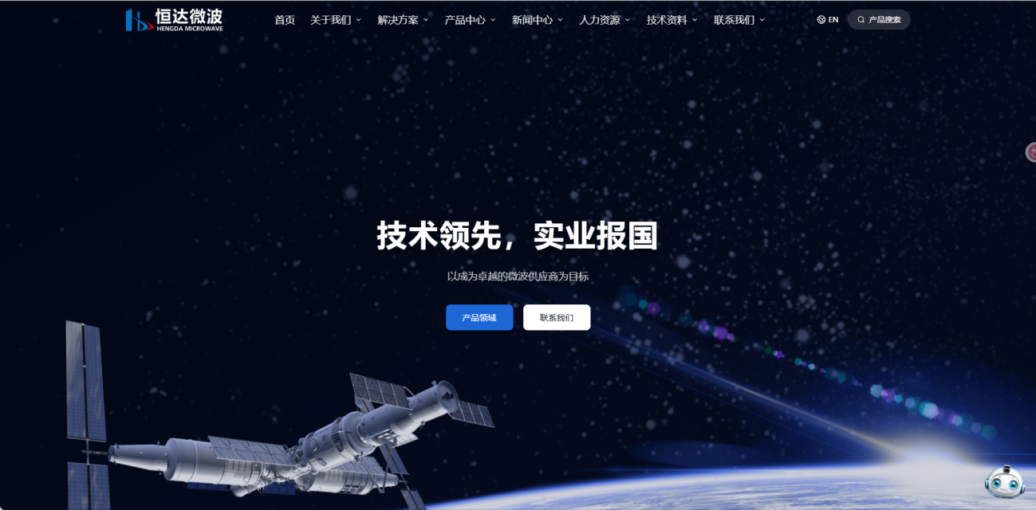
图 A-1 官网首页首屏：呈现品牌主张与核心导航入口。

A.1 首页：品牌导览与业务入口
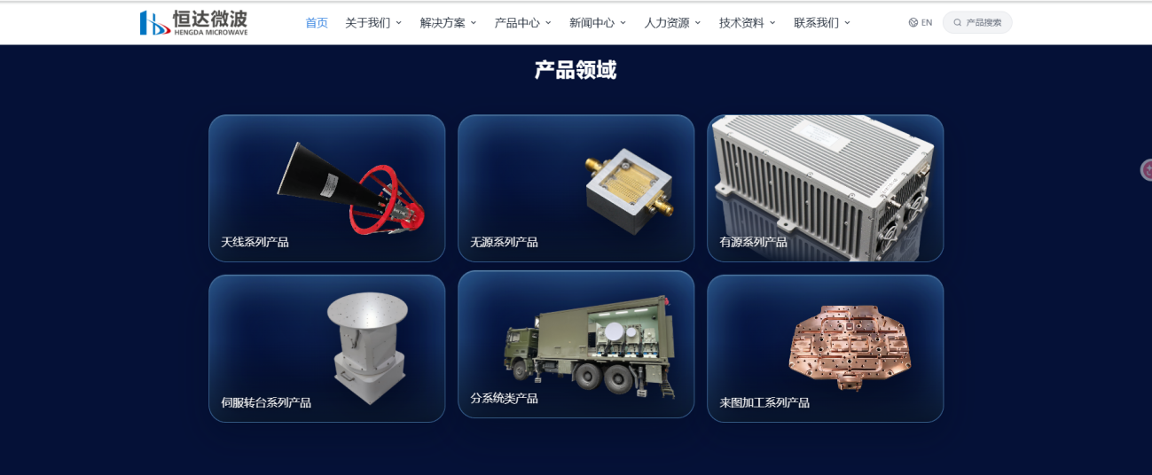
首页-产品领域
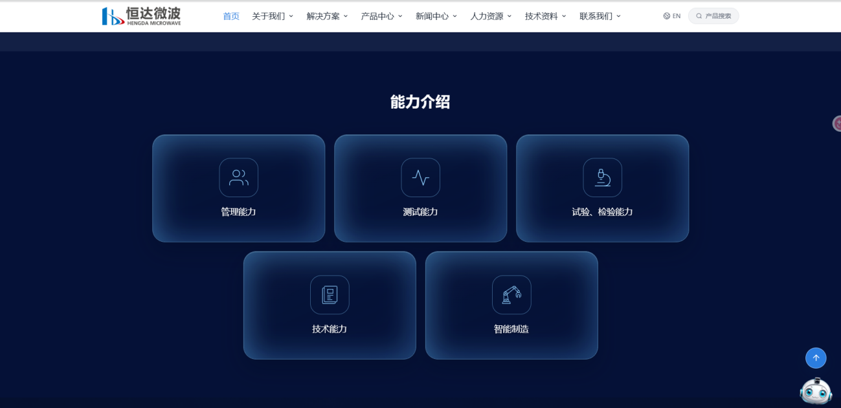
首页-能力介绍
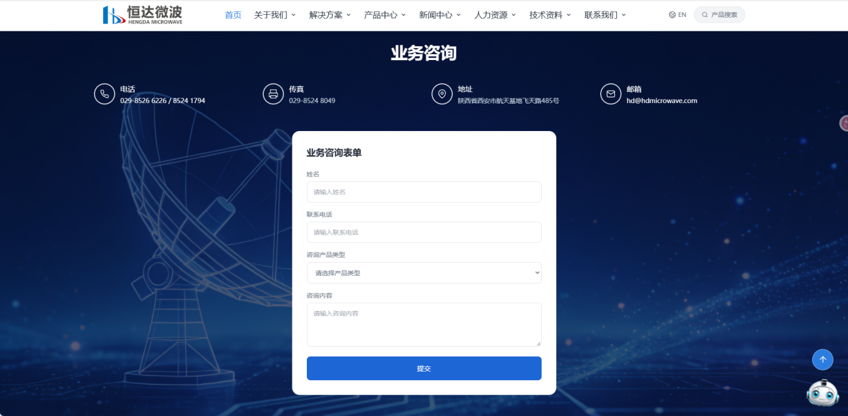
首页-业务咨询

A.2 解决方案：场景说明与咨询转化
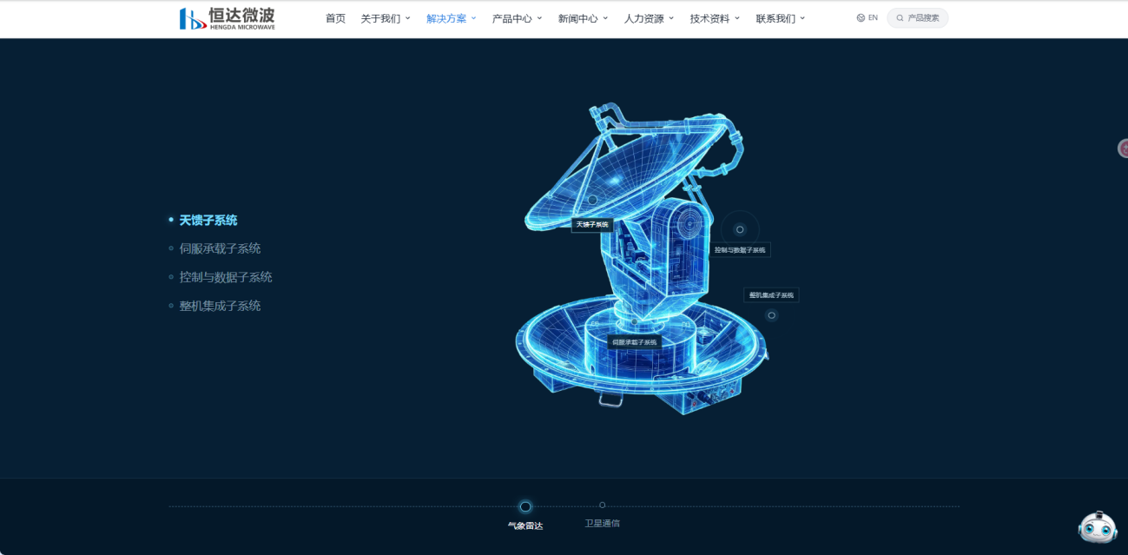
解决方案-气象雷达-天馈子系统-第一屏
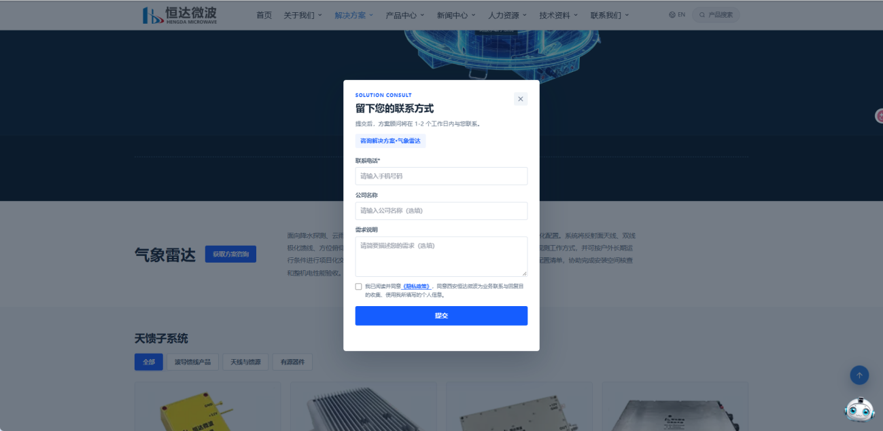
解决方案-气象雷达-天馈子系统-获取解决方案咨询

A.3 产品中心：目录、型号与资料申请
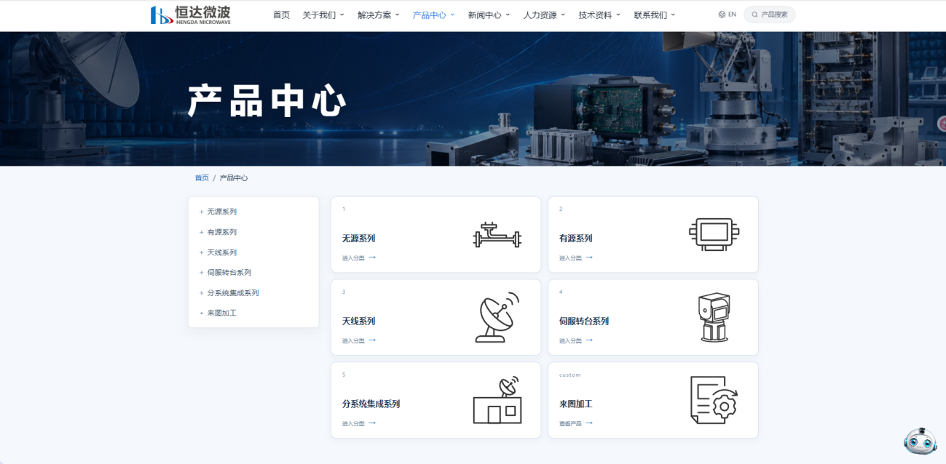
产品中心-一级产品类别列表
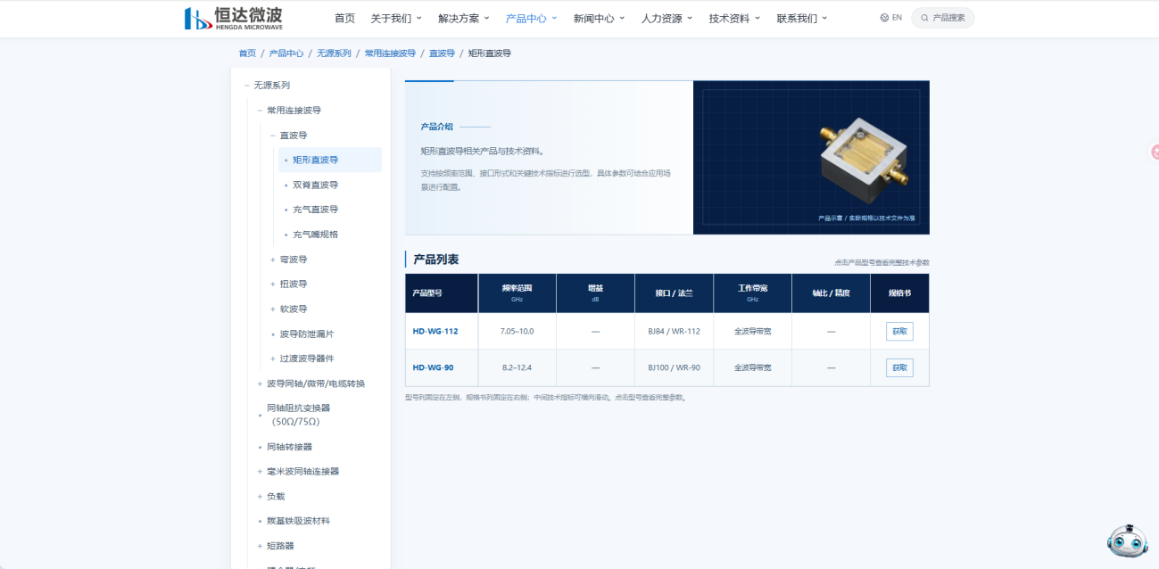
产品中心-四级产品类别下的所有产品型号列表
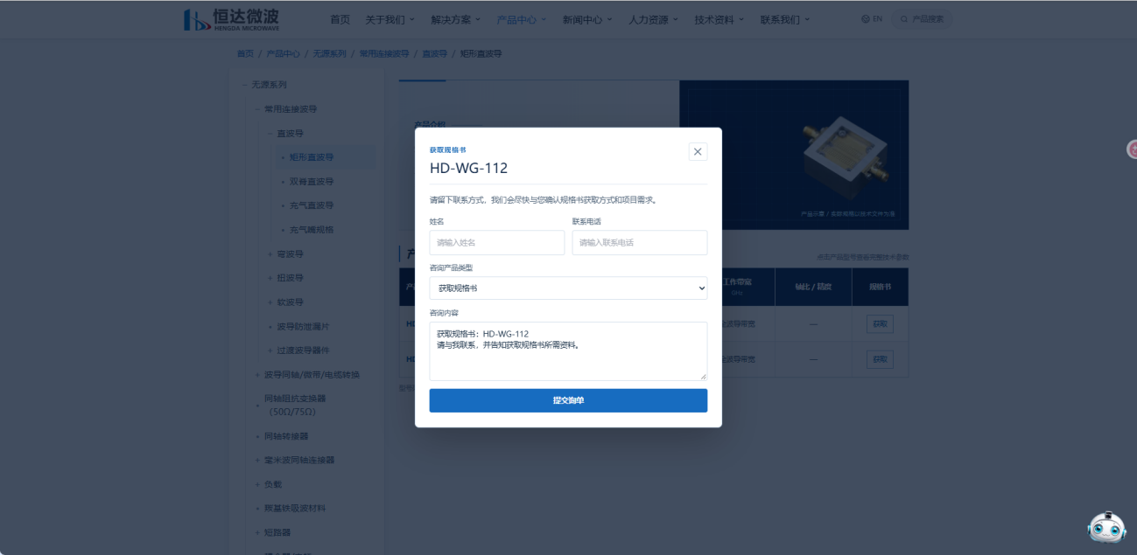
产品中心-四级产品类别中获取某一特定产品型号的规格书询单弹窗

A.4 新闻中心：前台展示与内容维护
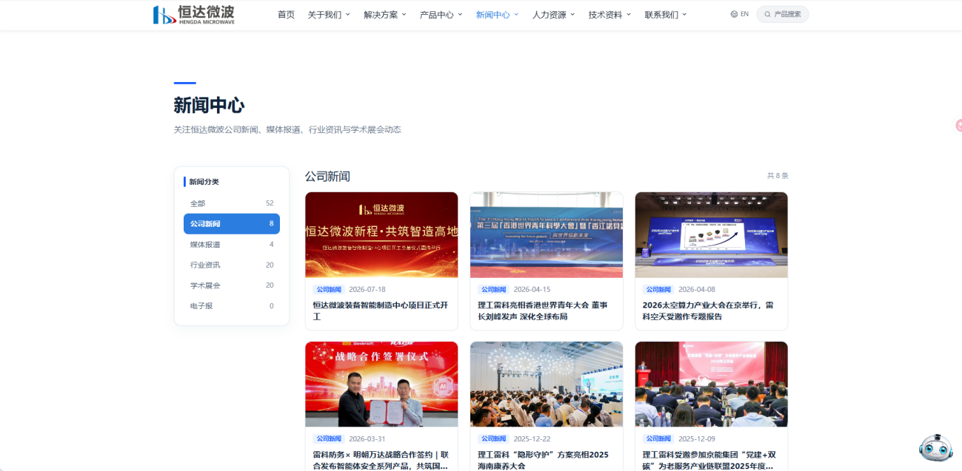
新闻中心-公司新闻
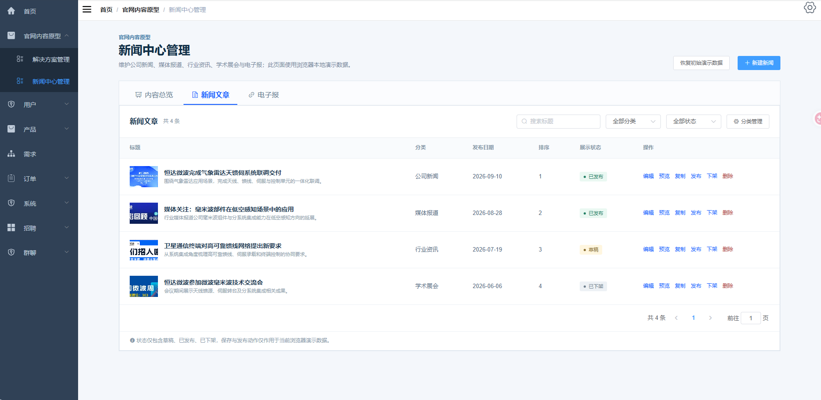
后台管理端-新闻中心管理-新闻内容列表
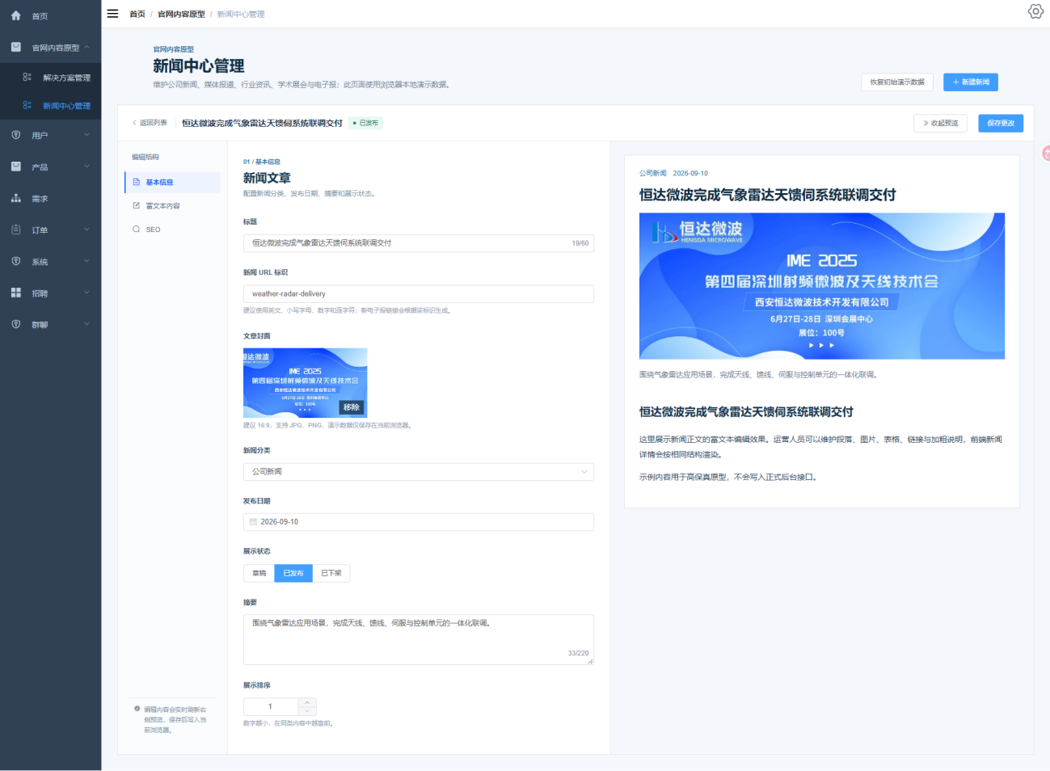
后台管理端-新闻中心管理-新闻内容编辑-基本信息

A.5 人力资源与招聘运营
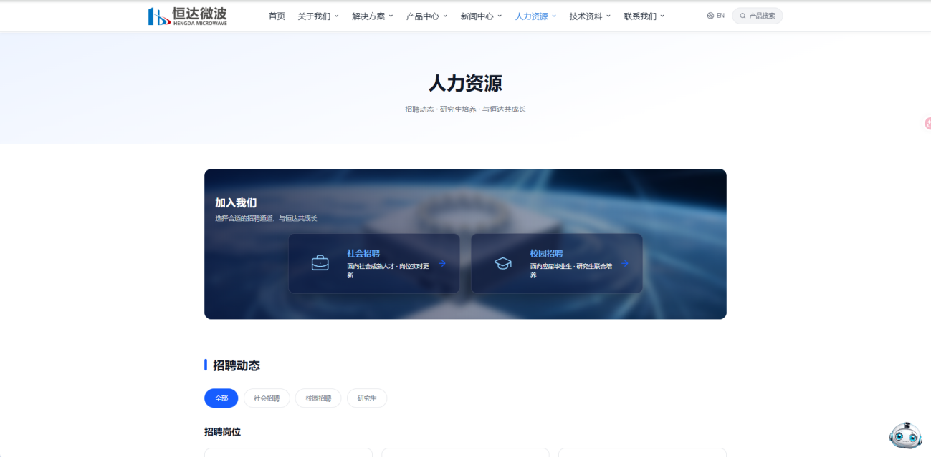
人力资源-首页-社会招聘&校园招聘
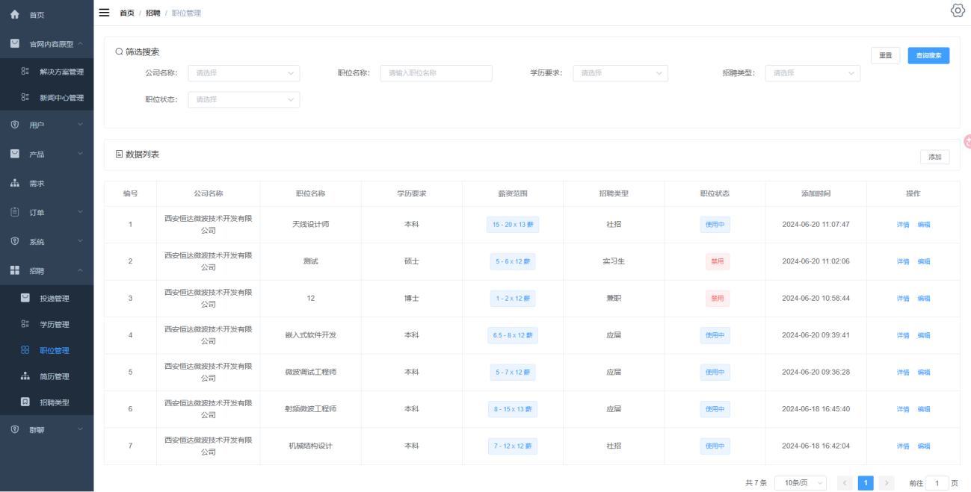
后台管理端-人力资源-招聘管理-岗位列表

A.6 联系我们：销售、售后与供应链
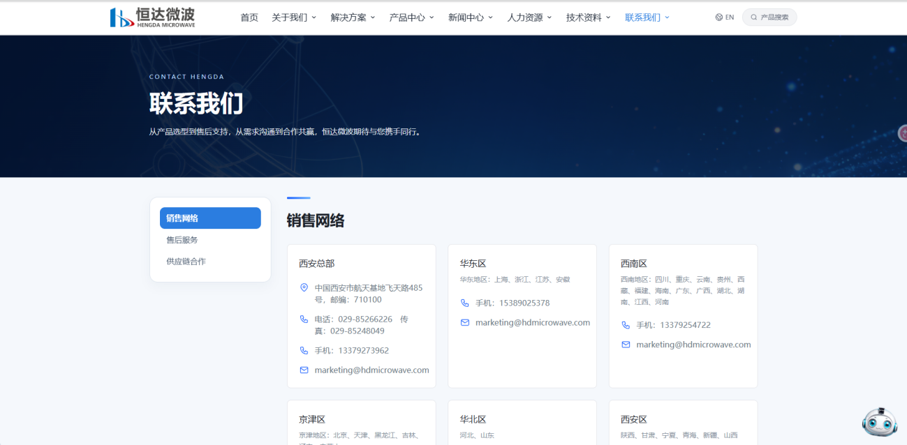
联系我们-销售网络
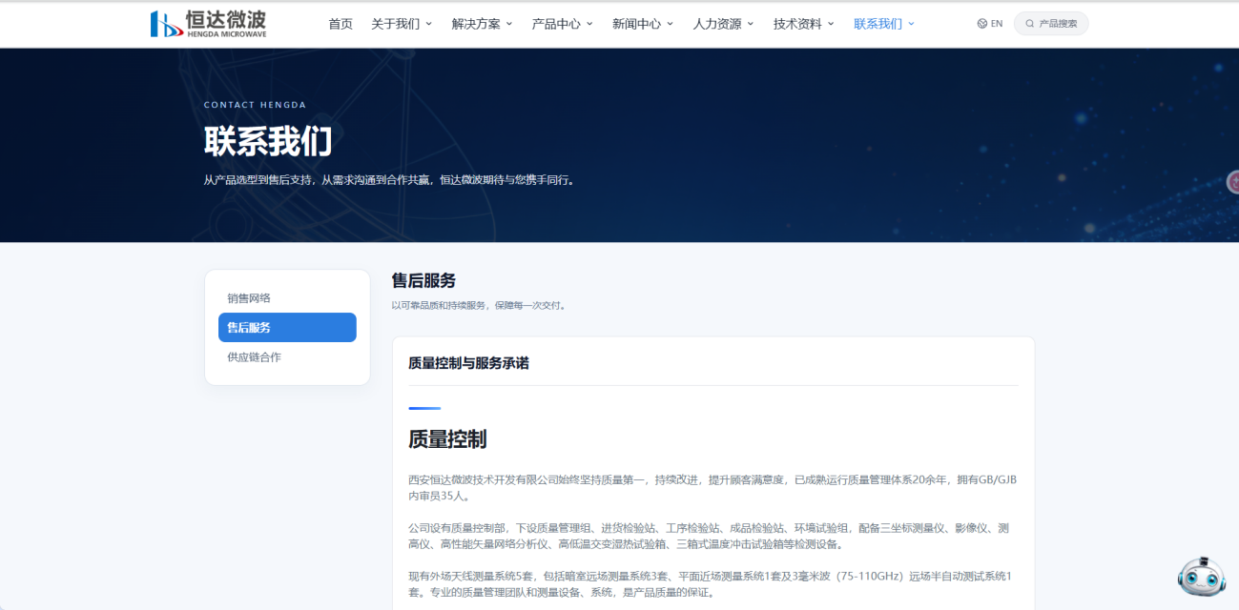
联系我们-售后服务
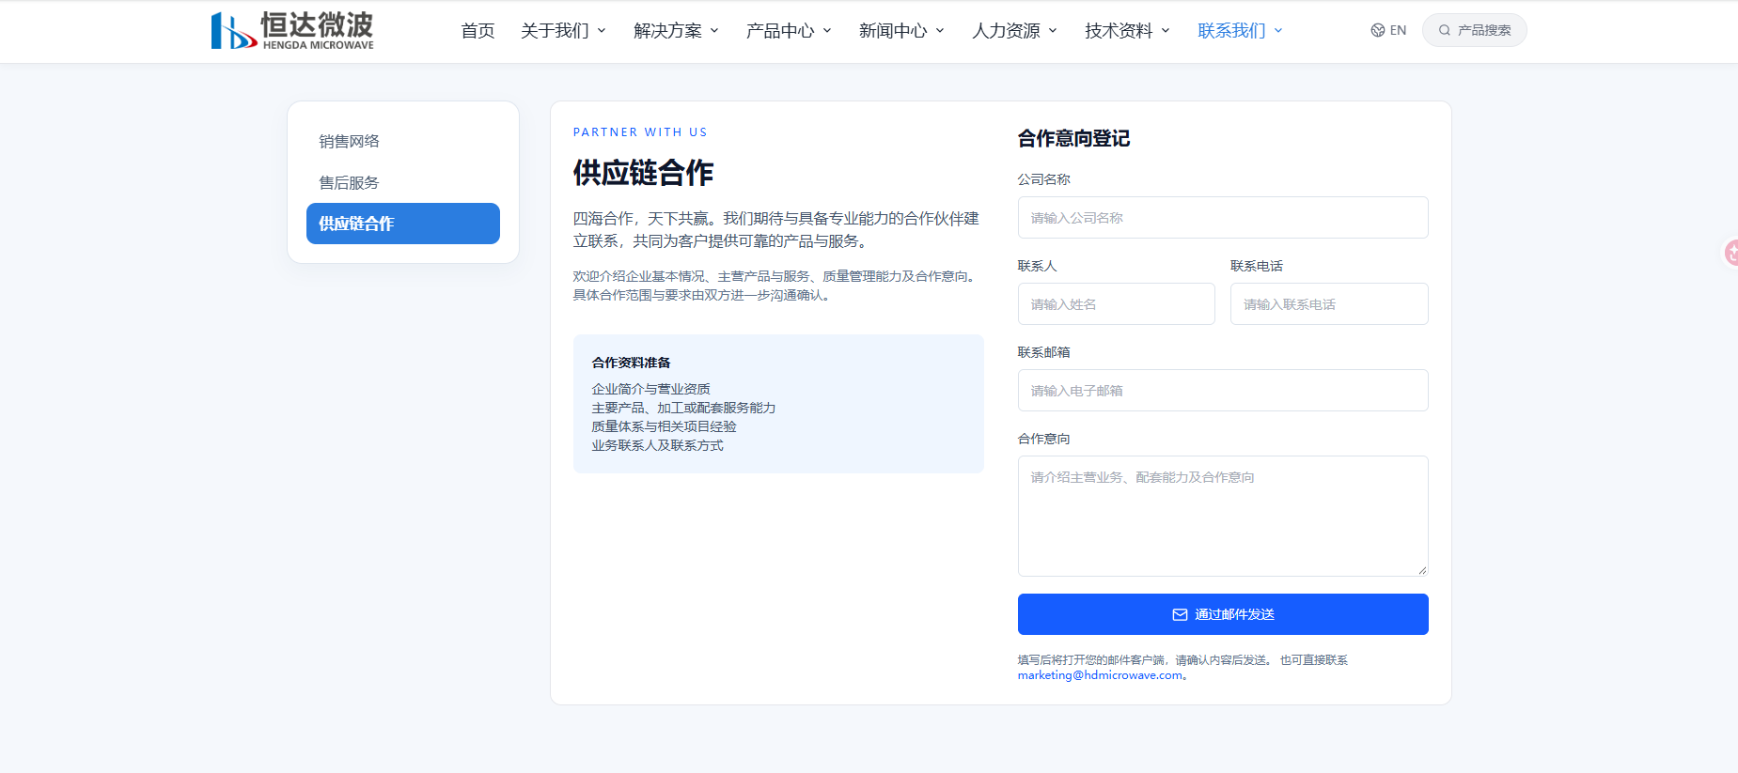
联系我们-供应链合作

A.7 后台内容管理：产品与解决方案
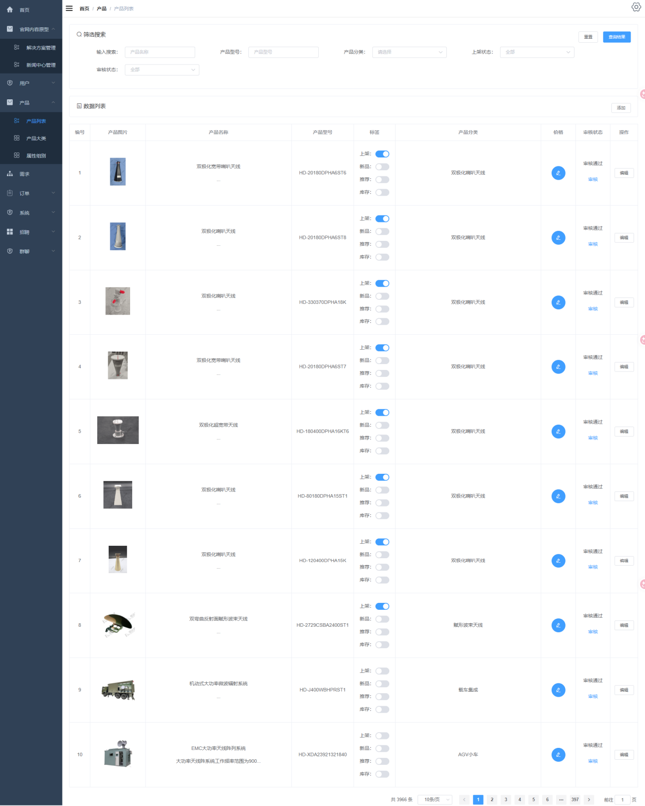
后台管理端-产品中心-产品列表
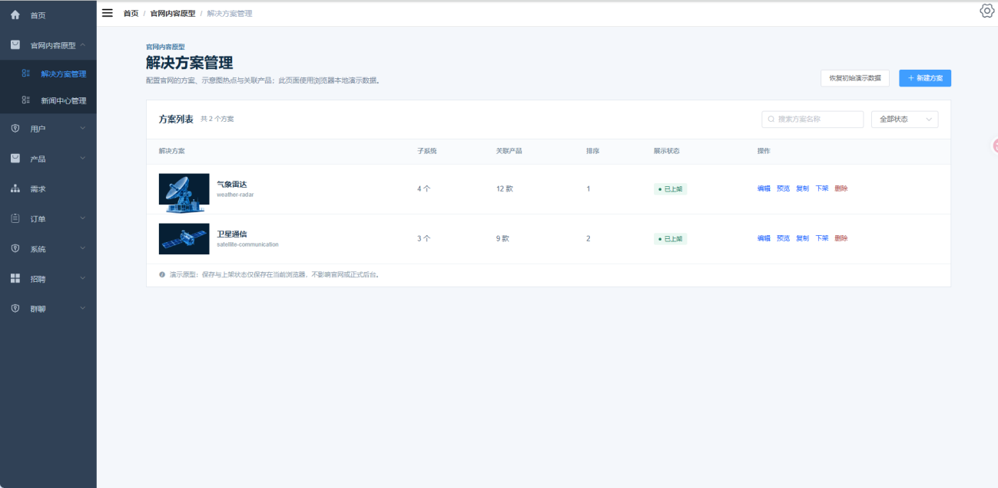
后台管理端-解决方案管理-解决方案列表

A.8 询单管理：统计、列表与处理详情
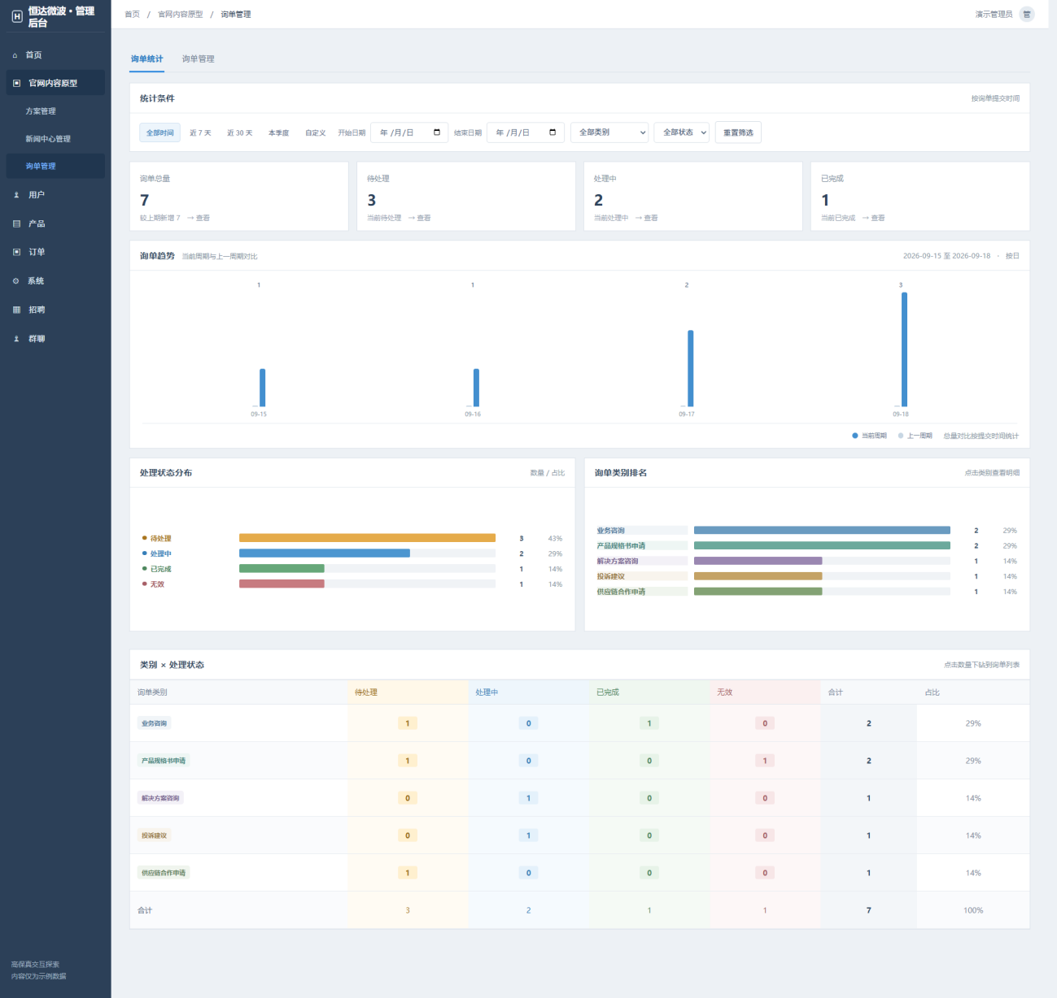
后台管理端-询单管理-询单统计
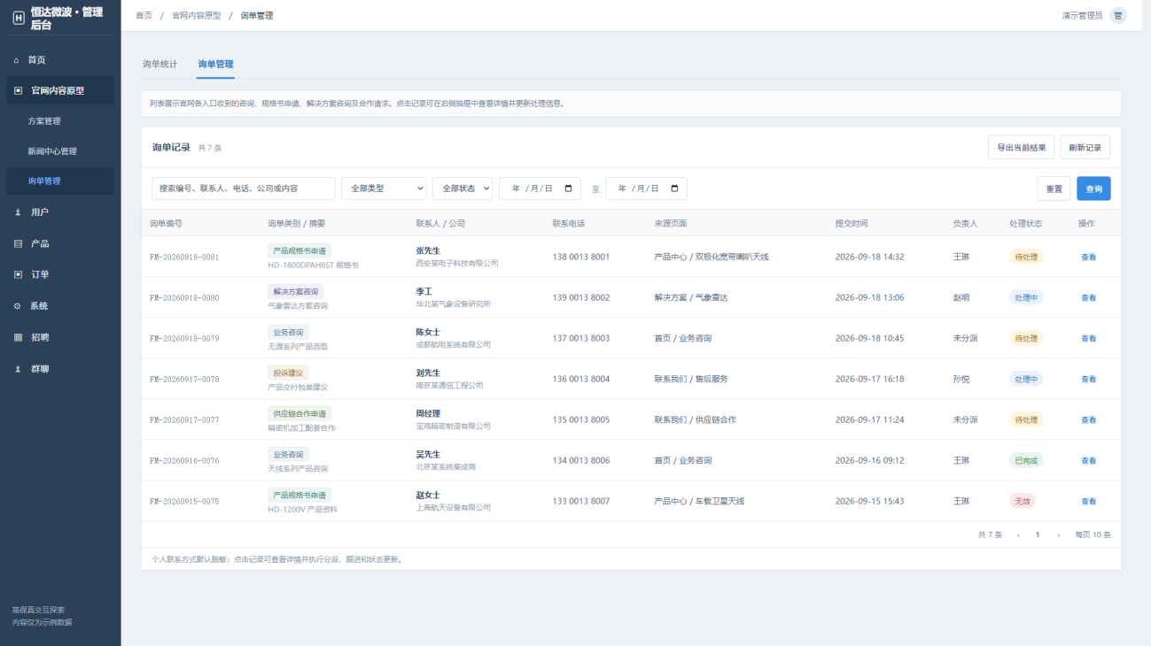
后台管理端-询单管理-询单管理列表
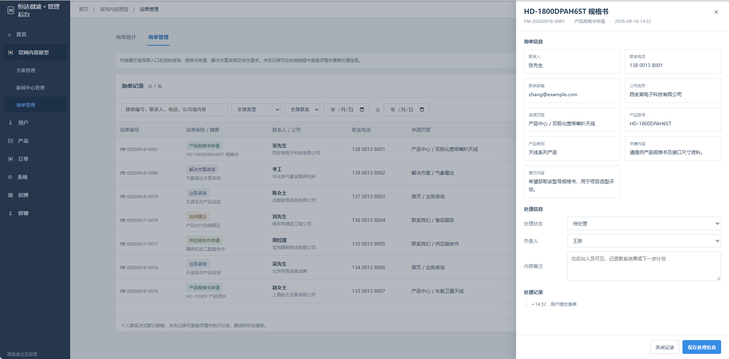
后台管理端-询单管理-询单详情和处理

